**TÀI LIỆU THIẾT KẾ CƠ SỞ DỮ LIỆU**

**WEBSITE QUẢN LÝ CÂU LẠC BỘ CỦA TRƯỜNG ĐẠI HỌC KHOA HỌC**

Sinh viên thực hiện: Võ Thị Khánh Huyền

Giảng viên hướng dẫn: Trần Thanh Lương

**MỤC LỤC**

**I. THIẾT KẾ CƠ SỞ DỮ LIỆU LOGIC:** 3

**II. THIẾT KẾ CƠ SỞ DỮ LIỆU VẬT LÝ:** 6

**1. Bảng user_account:** 6

**2. Bảng role_account:** 6

**3. Bảng members:** 7

**4. Bảng clubs:** 7

**5. Bảng request_list:** 8

**6. Bảng events:** 8

**7. Bảng members_events:** 9

**8. Bảng announcements:** 9

**9. Bảng messages:** 10

**10. Bảng members_status:** 11

# 

# **I. THIẾT KẾ CƠ SỞ DỮ LIỆU LOGIC:**

Danh sách các bảng:

|  |  |  |  |
| --- | --- | --- | --- |
| STT | Tên bảng | Tên trong CSDL | Mô tả |
| 1 | Tài khoản người dùng | user_account | Chứa thông tin tài khoản như tên người dung, phân quyền tài khoản, thông tin đăng nhập của tài khoản.  Mỗi tài khoản có một mã tài khoản duy nhất. |
| 2 | Phân quyền tài khoản | role_account | Chứa thông tin về quyền truy cập chức năng của tài khoản.  Mỗi quyền sử dụng đều có một mã duy nhất. |
| 3 | Thành viên | members | Chứa thông tin về thành viên: họ tên, ngày sinh... để dễ dàng quản lý thành viên.  Thành viên sử dụng mã sinh viên để làm mã thành viên, tránh trùng lặp mã thành viên, dễ quản lý. |
| 4 | Câu lạc bộ | clubs | Chứa thông tin câu lạc bộ: tên câu lạc bộ, ngày thành lập, thông tin chi tiết câu lạc bộ...  Mỗi câu lạc mộ chỉ có một mã câu lạc bộ duy nhất . |
| 5 | Trạng thái yêu cầu tham gia | requests_list | Chứa thông tin các yêu cầu tham gia câu lạc bộ của sinh viên cũng như trạng thái của thành viên còn hoạt động hoặc rời câu lạc bô, ngày đăng ký, ngày chấp nhận(cho phép tham gia).  Mỗi yêu cầu tham gia câu lạc bộ có một mã yêu cầu để dễ xử lý hoặc duyệt yêu cầu. |
| 6 | Sự kiện/ hoạt động | events | Chứa thông tin về sự kiện/ hoạt động: chi tiết sự kiện, thời gian bắt đầu và kết thúc... để thành viên sắp xếp đăng ký tham gia.  Mỗi sự kiện có một mã sự kiện suy nhất. |
| 7 | Danh sách thành viên tham gia sự kiện | members_events | Danh sách tất cả thành viên tham gia vào các sự kiện.  Mỗi lần tham gia sự kiện của một thành viên được xác định đồng thời bằng mã sinh viên và mã sự kiện. |
| 8 | Thông báo | announcements | Chứa thông tin về thông báo: tiêu đề, nội dung, ngày tạo, người tạo...  thông báo đối với một câu lạc bộ nhất định hoặc tất cả các câu lạc bộ.  Mỗi thông báo có một mã duy nhất và tự động tạo mỗi làn thêm mới thông báo. |
| 9 | Tin nhắn | messages | Chứa thông tin về tin nhắn: tiêu đề, nội dung, người gửi, người nhận, ngày gửi, ngày nhận.  Mỗi tin nhắn có một mã duy nhất và tự động tạo mỗi lần gửi tin nhắn. |
| 10 | Trạng thái thành viên | member_status | Chứa thông tin về trạng thái của thành viên: đang là thành viên, cựu thành viên... |

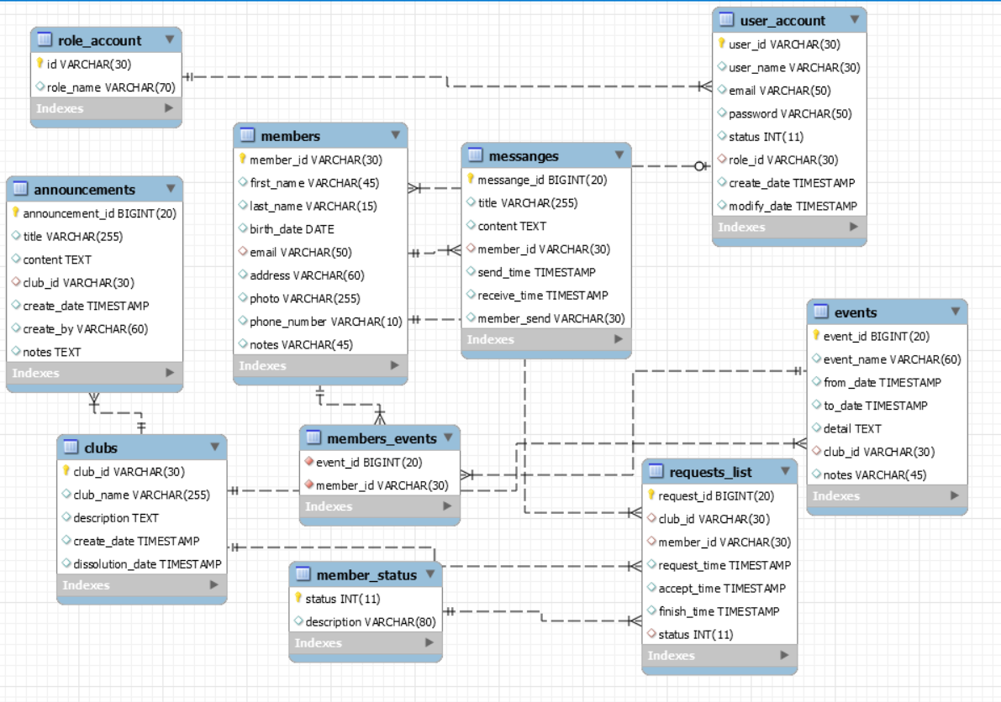

# **II. THIẾT KẾ CƠ SỞ DỮ LIỆU VẬT LÝ:**

## **1. Bảng user_account:**

a) Bảng

|  |  |  |  |  |  |  |  |  |
| --- | --- | --- | --- | --- | --- | --- | --- | --- |
| STT | Tên trường | Kiểu dữ liệu | Độ dài | Allow null | Unique | Primary/ Foreign key | Giá trị mặc định | Mô tả |
| 1 | user_id | varchar | 30 | N | Y | Y |  | mã tài khoản, là trường tự tăng. |
| 2 | user_name | varchar | 30 | N | N | N |  | Tên tài khoản |
| 3 | email | varchar | 50 | N | Y | Y |  | Email |
| 4 | password | varchar | 50 | N | N | N |  | Mật khẩu |
| 5 | status | int | 11 | N | Y | N |  | Trạng thái tài khoản |
| 6 | role_id | varchar | 30 | N | Y | Y |  | Mã phân quyền |
| 7 | create_date | timestamp |  | N | N | N |  | Ngày tạo |
| 8 | modify_date | timestamp |  | Y | N | N |  | Ngày chỉnh sửa |

b) Ràng buộc:

|  |  |  |  |
| --- | --- | --- | --- |
| STT | Tên constraint | Loại | Các trường liên quan |
| 1 | pk_user_id | PK | user_id |
| 2 | fk_role_account | FK | role_id |

## **2. Bảng role_account:**

a) Bảng:

|  |  |  |  |  |  |  |  |  |
| --- | --- | --- | --- | --- | --- | --- | --- | --- |
| STT | Tên trường | Kiểu dữ liệu | Độ dài | Allow null | Unique | Primary/ Foreign key | Giá trị mặc định | Mô tả |
| 1 | role_id | varchar | 30 | N | Y | Y |  | Mã phân quyền |
| 2 | role_name | varchar | 70 | N | N | N |  | Tên tài khoản |

b) Ràng buộc:

|  |  |  |  |
| --- | --- | --- | --- |
| STT | Tên constraint | Loại | Các trường liên quan |
| 1 | pk_role _id | PK | user_id |

## **3. Bảng members:**

a) Bảng:

|  |  |  |  |  |  |  |  |  |
| --- | --- | --- | --- | --- | --- | --- | --- | --- |
| STT | Tên trường | Kiểu dữ liệu | Độ dài | Allow null | Unique | Primary/ Foreign key | Giá trị mặc định | Mô tả |
| 1 | member_id | varchar | 30 | N | Y | Y |  | Mã thành viên(sinh viên), là trường tự tang. |
| 2 | first_name | varchar | 45 | N | N | N |  | Họ đệm |
| 3 | last_name | varchar | 15 | N | N | N |  | Tên |
| 4 | birth_date | date |  | N | N | N |  | Ngày sinh |
| 5 | email | varchar | 50 | N | Y | Y |  | Email |
| 6 | address | varchar | 60 | N | N | N |  | Địa chỉ |
| 7 | photo | varchar | 255 | Y | N | N |  | Ảnh |
| 8 | phone_number | varchar | 10 | N | N | N |  | Số điện thoại |
| 9 | notes | varchar | 45 | Y | N | N |  | Ghi chú |

b) Ràng buộc:

|  |  |  |  |
| --- | --- | --- | --- |
| STT | Tên constraint | Loại | Các trường liên quan |
| 1 | pk_member_id | PK | member_id |
| 2 | fk_user_members | FK | email |

## **4. Bảng clubs:**

a) Bảng:

|  |  |  |  |  |  |  |  |  |
| --- | --- | --- | --- | --- | --- | --- | --- | --- |
| STT | Tên trường | Kiểu dữ liệu | Độ dài | Allow null | Unique | Primary/ Foreign key | Giá trị mặc định | Mô tả |
| 1 | club_id | varchar | 30 | N | Y | Y |  | Mã câu lạc bộ |
| 2 | club_name | varchar | 255 | N | N | N |  | Tên câu lạc bộ |
| 3 | description | text |  | N | N | N |  | Mô tả, giới thiệu |
| 4 | create_date | timestamp |  | N | N | N |  | Ngày thành lập |
| 5 | dissolution_date | timestamp |  | N | N | N |  | Ngày giải thể |

b) Ràng buộc:

|  |  |  |  |
| --- | --- | --- | --- |
| STT | Tên constraint | Loại | Các trường liên quan |
| 1 | pk_club_id | PK | club_id |

## **5. Bảng request_list:**

a) Bảng:

|  |  |  |  |  |  |  |  |  |
| --- | --- | --- | --- | --- | --- | --- | --- | --- |
| STT | Tên trường | Kiểu dữ liệu | Độ dài | Allow null | Unique | Primary/ Foreign key | Giá trị mặc định | Mô tả |
| 1 | request_id | bigint | 20 | N | Y | Y |  | Mã yêu cầu |
| 2 | club_id | varchar | 30 | N | N | Y |  | Mã câu lạc bộ |
| 3 | member_id | varchar | 30 | N | N | Y |  | Mã thành viên |
| 4 | request_time | timestamp |  | N | N | N |  | Ngày đăng ký |
| 5 | accept_time | timestamp |  | Y | N | N |  | Ngày tham gia clb |
| 6 | finish_time | timestamp |  | Y | N | N |  | Ngày rời clb |
| 7 | status | int | 11 | N | N | Y |  | Trạng thái |

b) Ràng buộc:

|  |  |  |  |
| --- | --- | --- | --- |
| STT | Tên constraint | Loại | Các trường liên quan |
| 1 | pk_request_id | PK | request_id |
| 2 | fk_club_request | FK | club_id |
| 3 | fk_member_request | FK | member_id |
| 4 | fk_status_request | FK | status |

## **6. Bảng events:**

a) Bảng:

|  |  |  |  |  |  |  |  |  |
| --- | --- | --- | --- | --- | --- | --- | --- | --- |
| STT | Tên trường | Kiểu dữ liệu | Độ dài | Allow null | Unique | Primary/ Foreign key | Giá trị mặc định | Mô tả |
| 1 | event_id | bigint | 20 | N | Y | Y |  | Mã sự kiện/ hoạt động |
| 2 | event_name | varchar | 255 | N | N | N |  | Tên sự kiện |
| 3 | detail | text |  | N | N | N |  | Chi tiết |
| 4 | from_date | timestamp |  | N | N | N |  | Thời gian bắt đầu |
| 5 | to_date | timestamp |  | N | N | N |  | Thời gia kết thúc |
| 6 | club_id | varchar | 30 | N | N | N |  | Mã câu lạc bộ |
| 7 | notes | varchar | 45 | Y | N | N |  | Ghi chú |

b) Ràng buộc:

|  |  |  |  |
| --- | --- | --- | --- |
| STT | Tên constraint | Loại | Các trường liên quan |
| 1 | pk_event_id | PK | event_id |

## **7. Bảng members_events:**

a) Bảng:

|  |  |  |  |  |  |  |  |  |
| --- | --- | --- | --- | --- | --- | --- | --- | --- |
| STT | Tên trường | Kiểu dữ liệu | Độ dài | Allow null | Unique | Primary/ Foreign key | Giá trị mặc định | Mô tả |
| 1 | event_id | bigint | 20 | N | Y | Y |  | Mã phân quyền |
| 2 | role_name | varchar | 70 | N | N | N |  | Tên tài khoản |

b) Ràng buộc:

|  |  |  |  |
| --- | --- | --- | --- |
| STT | Tên constraint | Loại | Các trường liên quan |
| 1 | fk_event_id | FK | event_id |
| 2 | fk_member_id | FK | member_id |

## **8. Bảng announcements:**

a) Bảng:

|  |  |  |  |  |  |  |  |  |
| --- | --- | --- | --- | --- | --- | --- | --- | --- |
| STT | Tên trường | Kiểu dữ liệu | Độ dài | Allow null | Unique | Primary/ Foreign key | Giá trị mặc định | Mô tả |
| 1 | announcement_id | bigint | 20 | N | Y | Y |  | Mã thông báo |
| 2 | title | varchar | 255 | N | N | N |  | Tên thông báo |
| 3 | content | text |  | N | N | N |  | Nội dung |
| 4 | club_id | varchar |  | N | N | Y |  | Mã câu lạc bộ |
| 5 | create_date | timestamp |  | N | N | N |  | Ngày tạo |
| 6 | create_by | varchar |  | N | N | N |  | Người tạo |
| 7 | notes | text |  | Y | N | N |  | Ghi chú/ đường dẫn |

b) Ràng buộc:

|  |  |  |  |
| --- | --- | --- | --- |
| STT | Tên constraint | Loại | Các trường liên quan |
| 1 | pk_announcement_id | PK | announcement_id |
| 2 | fk_clubs_announcements | FK | club_id |

## **9. Bảng messages:**

a) Bảng:

|  |  |  |  |  |  |  |  |  |
| --- | --- | --- | --- | --- | --- | --- | --- | --- |
| STT | Tên trường | Kiểu dữ liệu | Độ dài | Allow null | Unique | Primary/ Foreign key | Giá trị mặc định | Mô tả |
| 1 | message_id | bigint | 20 | N | Y | Y |  | Mã tin nhắn, là trường tự động tăng. |
| 2 | title | varchar | 255 | N | N | N |  | Tiêu đề |
| 3 | content | text |  | N | N | N |  | Nội dung |
| 4 | member_send | varchar | 30 | N | N | Y |  | Người gửi |
| 5 | member | varchar | 30 | N | N | Y |  | Người nhận |
| 6 | send_time | timestamp |  | N | N | N |  | Thời gian gửi |
| 7 | receive_time | timestamp |  | N | N | N |  | Thời gian nhận |

b) Ràng buộc:

|  |  |  |  |
| --- | --- | --- | --- |
| STT | Tên constraint | Loại | Các trường liên quan |
| 1 | pk_message_id | PK | message_id |
| 2 | fk_members_message | FK | member_id, member_send |
| 3 | fk_requests_message | FK | member_id, member |

## **10. Bảng members_status:**

a) Bảng:

|  |  |  |  |  |  |  |  |  |
| --- | --- | --- | --- | --- | --- | --- | --- | --- |
| STT | Tên trường | Kiểu dữ liệu | Độ dài | Allow null | Unique | Primary/ Foreign key | Giá trị mặc định | Mô tả |
| 1 | status | int | 11 | N | Y | Y |  | Mã trạng thái |
| 2 | description | varchar | 30 | N | N | N |  | Mô tả |

b) Ràng buộc:

|  |  |  |  |
| --- | --- | --- | --- |
| STT | Tên constraint | Loại | Các trường liên quan |
| 1 | pk_status | PK | status_id |